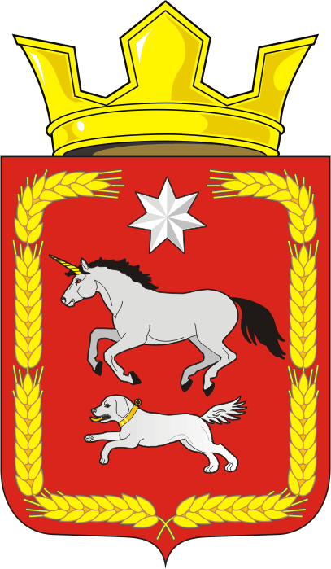
СОВЕТ ДЕПУТАТОВ муниципального образования
КАИРОВСКИЙ СЕЛЬСОВЕТ саракташскОГО районА
оренбургской области
ЧЕТВЕРТЫЙ созыв

Р Е Ш Е Н И Е
четырнадцатого очередного заседания Совета депутатов
муниципального образования Каировский сельсовет
четвертого созыва

23 декабря 2021 года с. Каировка № 61

О внесении изменений и дополнений в «Положение об Администрации муниципального образования Каировский сельсовет Саракташского района Оренбургской области»

В соответствии с Федеральным законом № 131-ФЗ от 06.10.2003 года «Об общих принципах организации местного самоуправления в Российской Федерации», Уставом муниципального образования Каировский сельсовет
Совет депутатов Каировского сельсовета

РЕШИЛ:

1. Внести изменения и дополнения в «Положение об Администрации муниципального образования Каировский сельсовет Саракташского района Оренбургской области», утвержденное решением Совета депутатов Каировского сельсовета № 42 от 06.05.2016 года, согласно Приложения.
2. Настоящее решение вступает в силу после дня его подписания и подлежит размещению на официальном сайте администрации муниципального образования Каировский сельсовет.
3. Контроль за исполнением настоящего решения возложить на постоянную комиссию Совета депутатов сельсовета по мандатным вопросам, вопросам местного самоуправления, законности, правопорядка, работе с общественными и религиозными объединениями, национальным вопросам, делам военнослужащих (Тонова С.Я.).

Председатель Совета депутатов сельсовета О. А. Пяткова

Глава муниципального образования
Каировский сельсовет А.Н.Логвиненко

Разослано: прокуратуре района, администрации сельсовета, в дело
Приложение
к решению Совета депутатов
Каировского__ сельсовета Саракташского района
Оренбургской области
от 23.12.2021 № 61

ИЗМЕНЕНИЯ И ДОПОЛНЕНИЯ
в Положение об Администрации муниципального образования Каировский сельсовет Саракташского района Оренбургской области

1. Пункт 1 изложить в следующей редакции:
«1. Администрация муниципального образования Каировский_ сельсовет Саракташского района Оренбургской области (далее по тексту – Администрация сельсовета) – исполнительно-распорядительный орган сельского поселения Каировский сельсовет Саракташского района Оренбургской области (далее – муниципальное образование), наделенный Уставом муниципального образования полномочиями по решению вопросов местного значения и полномочиями для осуществления отдельных государственных полномочий, переданных органам местного самоуправления федеральными законами и законами Оренбургской области.»

2. Пункт 2 изложить в следующей редакции:
«2. В соответствии с Федеральным законом от 06.10.2003 № 131-ФЗ «Об общих принципах организации местного самоуправления в Российской Федерации» и Уставом муниципального образования Администрация сельсовета наделяется правами юридического лица, является муниципальным казенным учреждением, образуемым для осуществления управленческих функций, и подлежат государственной регистрации в качестве юридических лиц в соответствии с федеральным законом.
Полное наименование: Администрация сельского поселения Каировский сельсовет Саракташского района Оренбургской области
Краткое наименование: Администрация Каировского сельсовета
Наименования «Администрация сельского поселения Каировский сельсовет Саракташского района Оренбургской области», «Администрация Каировского сельсовета Саракташского района Оренбургской области» и «Администрация Каировского сельсовета» равнозначны».

3. Пункт 4 изложить в следующей редакции:
«4. Деятельность Администрации сельсовета строится на принципах:
а) законности;
б) соблюдения прав, свобод человека и гражданина;
в) самостоятельности органов местного самоуправления, их организационной обособленности от органов государственной власти;
г) экономической и финансовой самостоятельности муниципального образования в сфере управления муниципальной собственностью, формировании, утверждении и исполнении местного бюджета;
в) гласности и учёта мнения населения;
г) ответственности за принимаемые решения;
д) отчётности и подконтрольности.»

4. Пункт 5 изложить в следующей редакции:
«5. Администрация сельсовета от имени муниципального образования приобретает имущественные и неимущественные права и обязанности, имеет расчетный счет в банке, печать со своим наименованием, бланки, другие реквизиты, регистрируемые в установленном порядке.

5. В пункте 6 вместо слов «областными законами» указать слова «законами Оренбургской области» .

6. Пункт 10 изложить в следующей редакции:
«10. 1. К полномочиям Администрации сельсовета относятся:
1) исполнение решений Совета депутатов сельсовета по реализации вопросов местного значения;
2) исполнение полномочий по решению вопросов местного значения;
3) осуществление отдельных государственных полномочий, переданных федеральными законами и законами Оренбургской области;
4) представление на рассмотрение Совета депутатов сельсовета проектов нормативных актов о введении или отмене местных налогов и сборов, а также другие правовые акты, предусматривающие расходы, покрываемые за счет бюджета сельсовета;
5) исполнение бюджета сельсовета, утвержденного Советом депутатов сельсовета;
6) сохранение, использование и популяризация объектов культурного наследия (памятников истории и культуры), находящихся в собственности поселения, охрана объектов культурного наследия (памятников истории и культуры) местного (муниципального) значения, расположенных на территории поселения;
7) создание условий для развития местного традиционного народного художественного творчества, участие в сохранении, возрождении и развитии народных художественных промыслов в поселении;
8) рассмотрение отчетов и докладов руководителей органов администрации сельсовета;
9) организация проверки деятельности органов администрации сельсовета в соответствии с законодательством;
10) владение, пользование и распоряжение имуществом, находящимся в муниципальной собственности сельсовета.
2. Администрация сельсовета обладает иными полномочиями, определенными федеральными законами, законами Оренбургской области, Уставом муниципального образования и иными муниципальными правовыми актами.»

7. В пункте 16 вместо слов «официального опубликования (обнародования)» указать слово «обнародования».

